# **Приложение к заданию на выполнение курсового проекта**

**Краткое описание программы:**

Разработать второстепенные модули чат-бота для мессенджера Telegram с дополнительным функционалом.

**Полное описание задачи:**

Разработать для приложения модули:

1. Модуль Показа погоды.

Позволяет отправлять в чат текущую погоду в введенном городе.

1. Модуль клавиш вызова команд бота.

Содержит кнопки вызова команд бота для упрощения пользованием ботом (/weather; /subscribe, / unsubscribe)

1. Модуль подключения к базе данных.

Позволяет подключиться к базе данных sqlite через библиотеку sqlite3

Для занесения пользователя в базу данных путем вызова команды /subscribe и создании новой записи в таблице содержит в себе поля: id пользователя и статус подписки.

**Входные данные:**

В текстовый чат бота отправляется сообщение /weather, затем предлагается ввести город.

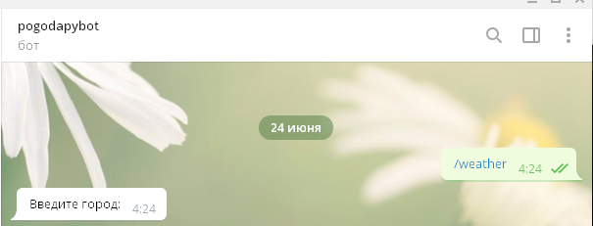

Рисунок 1.Входные данные

**Выходные данные:**

Результатом работы является текстовое сообщение с актуальной погодой на данный момент.

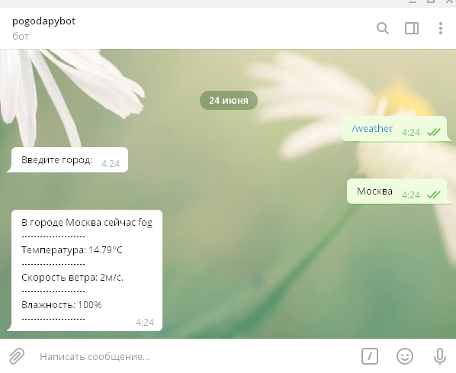

Рисунок 2.Выходные данные

Разработал: студент группы П1-17 Звонарев Д.А. 06.06.2020

_______________________

Согласовано: преподаватель Гусятинер Л.Б. 06.06.2020

_______________________